|  |  |  |
| --- | --- | --- |
| **Prueba** | **Resultado Esperado** | **¿Superada?** |
| **Secuencia 1:**  MatrículaCoche (bien)  1111AAA  Año no bisiesto (bien)  15, 3, 2019  Color (bien)  negro  Plazas (bien)  5  MatrículaMoto (bien)  2222 BBB  Año no bisiesto (bien)  16, 9, 2021  Cilindrada (bien)  750 | Se crea el automóvil  Se crea la motocicleta  Datos de Automóvil: Matricula: 1111AAA, Fecha Matriculacion: 15 de marzo de 2019, color: negro, Num. Plazas: 5  Datos de Motocicleta: Matricula: 2222 BBB, Fecha Matriculacion: 16 de septiembre de 2021, cilindrada: 750  El automóvil lleva matriculado 1738 dias  La motocicleta lleva matriculada 822 dias  El automóvil se matriculó antes que la motocicleta  Número de vehículos matriculados: 2 | El número de vehículos matriculados no es correcto. |
| **Secuencia 2:**  **MatrículaCoche (mal)**  **1111A.A**  Año no bisiesto (bien)  15, 3, 2019  Color (bien)  negro  Plazas (bien)  5  ---  MatrículaCoche (bien)  1111AAA  Año no bisiesto (bien)  15, 3, 2019  **Color (mal)**  **verde**  Plazas (bien)  5  ---  MatrículaCoche (bien)  1111AAA  Año bisiesto (bien)  15, 3, 1996  Color (bien)  blanco  Plazas (bien)  5  MatrículaMoto (bien)  2222 BBB  Año bisiesto (bien)  16, 9, 2012  Cilindrada (bien)  750 | No se crea el automóvil (matrícula mal)  No se crea el automóvil (color mal)  Se crea el automóvil  Se crea la motocicleta  Datos de Automóvil: Matricula: 1111AAA, Fecha Matriculacion: 15 de marzo de 1996, color: blanco, Num. Plazas: 5  Datos de Motocicleta: Matricula: 2222 BBB, Fecha Matriculacion: 16 de septiembre de 2012, cilindrada: 750  El automóvil lleva matriculado 10138 dias  La motocicleta lleva matriculada 4109 dias  El automóvil fue matriculado en un año bisiesto  La motocicleta fue matriculada en un año bisiesto  El automóvil se matriculó antes que la motocicleta  Número de vehículos matriculados: 2 | OK |
| **Secuencia 3:**  MatrículaCoche (bien)  6239 BCD  Año no bisiesto (bien)  7, 12, 2014  Color (bien)  azul  Plazas (bien)  3  MatrículaMoto (bien)  2222 BBB  Año no bisiesto (bien)  16, 9, 2021  **Cilindrada (mal)**  **20**  ---  **MatrículaMoto (mal)**  **543BBB**  Año no bisiesto (bien)  16, 9, 2021  Cilindrada (bien)  150  ---  MatrículaMoto (bien)  5433BBB  **Año no bisiesto (mal)**  **hola, 9, 2021**  Cilindrada (bien)  150  ---  MatrículaMoto (bien)  5433BBB  Año no bisiesto (bien)  13, 9, 2021  Cilindrada (bien)  150 | Se crea el automóvil  No se crea la motocicleta (cilindrada mal)  No se crea la motocicleta (matrícula mal)  No se crea la motocicleta (fecha mal)  Se crea la motocicleta  Datos de Automóvil: Matricula: 6239 BCD, Fecha Matriculacion: 7 de diciembre de 2014, color: azul, Num. Plazas: 3  Datos de Motocicleta: Matricula: 5433BBB, Fecha Matriculacion: 13 de septiembre de 2021, cilindrada: 150  El automóvil lleva matriculado 3297 dias  La motocicleta lleva matriculada 825 dias  El automóvil se matriculó antes que la motocicleta  Número de vehículos matriculados: 2 | No, se ha creado la motocicleta en la tercera vuelta (se ha introducido “hola” en lugar de un valor entero) cuando debía de haberse creado en la siguiente. Asimismo, al quedar la fecha de matriculación de la motocicleta “guardada” de la vuelta anterior el cálculo de días tampoco es correcto. |
| **Secuencia 4:**  **MatrículaCoche (mal)**  **629 BCD**  **Año no bisiesto (mal)**  **7, “”, 2014**  Color (bien)  azul  Plazas (bien)  3  ---  MatrículaCoche (bien)  1111BCD  Año no bisiesto (bien)  7, 11, 2014  Color (bien)  azul  **Plazas (mal)**  **cinco**  ---  MatrículaCoche (bien)  1111BCD  Año no bisiesto (bien)  7, 11, 2014  Color (bien)  azul  Plazas (bien)  3  MatrículaMoto (bien)  2222 XPB  Año bisiesto (bien)  13, 9, 2000  **Cilindrada (mal)**  **-150**  ---  MatrículaMoto (bien)  2222 XPB  **Año bisiesto (mal)**  **43, 9, 2000**  Cilindrada (bien)  150  ---  MatrículaMoto (bien)  2222 XPB  Año bisiesto (bien)  13, 9, 2000  Cilindrada (bien)  150 | No se crea el automóvil (matrícula y fecha mal)  No se crea el automóvil (número de plazas mal)  Se crea el automóvil  No se crea la motocicleta (cilindrada mal)  No se crea la motocicleta (fecha mal)  Se crea la motocicleta  Datos de Automóvil: Matricula: 1111BCD, Fecha Matriculacion: 7 de noviembre de 2014, color: azul, Num. Plazas: 3  Datos de Motocicleta: Matricula: 2222 XPB, Fecha Matriculacion: 13 de septiembre de 2000, cilindrada: 150  El automóvil lleva matriculado 3327 dias  La motocicleta lleva matriculada 8495 dias  La motocicleta fue matriculada en un año bisiesto  La motocicleta se matriculó antes que el automóvil  Número de vehículos matriculados: 2 | No, se ha creado el automóvil en la segunda vuelta (se ha introducido “cinco” en lugar de 5) cuando debía de haberse creado en la siguiente.  Los datos del automóvil coinciden con lo que se espera porque **en este caso** no cambian con respecto a lo que se busca, de lo contrario hubiera pasado lo mismo que en el caso anterior. |
| **Secuencia 5:**  MatrículaCoche (bien)  1111BCD  Año bisiesto (bien)  7, 11, 2008  Color (bien)  blanco  Plazas (bien)  4  MatrículaMoto (bien)  2222AAA  Año bisiesto (bien)  7, 11, 2008  Cilindrada (bien)  150 | Se crea el automóvil  Se crea la motocicleta  Datos de Automóvil: Matricula: 1111BCD, Fecha Matriculacion: 7 de noviembre de 2008, color: blanco, Num. Plazas: 4  Datos de Motocicleta: Matricula: 2222AAA, Fecha Matriculacion: 7 de noviembre de 2008, cilindrada: 150  El automóvil lleva matriculado 5518 dias  La motocicleta lleva matriculada 5518 dias  El automóvil fue matriculado en un año bisiesto  La motocicleta fue matriculada en un año bisiesto  Ambos vehículos fueron matriculados el mismo día  Número de vehículos matriculados: 2 | El número de vehículos matriculados no es correcto. |

**Secuencia 1:**

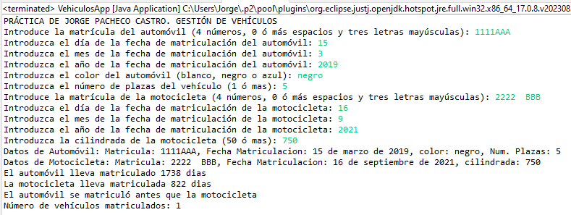

**Secuencia 2:**

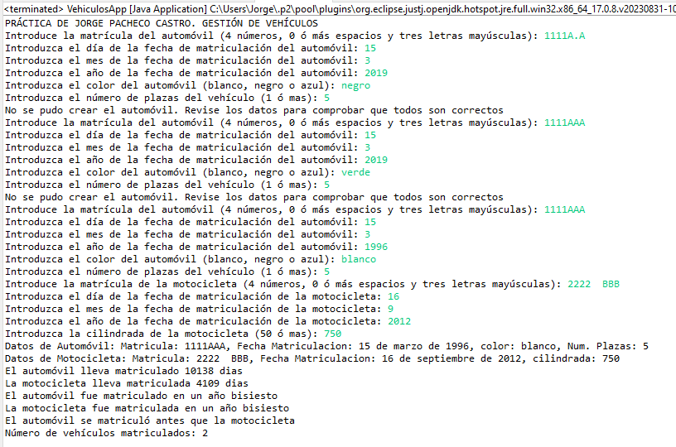

**Secuencia 3:**

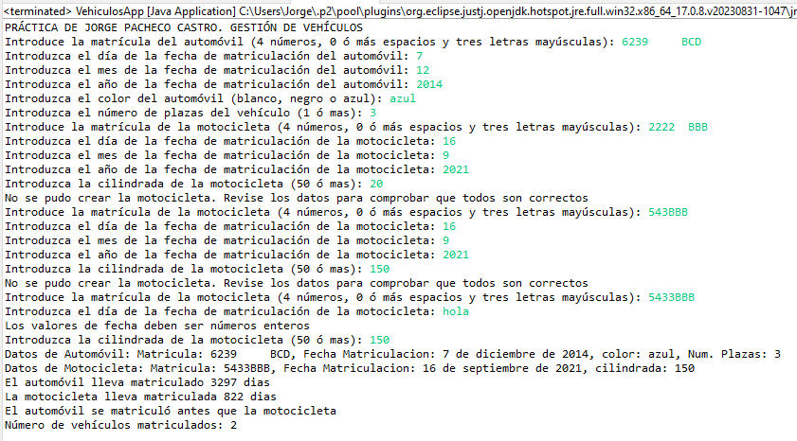

**Secuencia 4:**

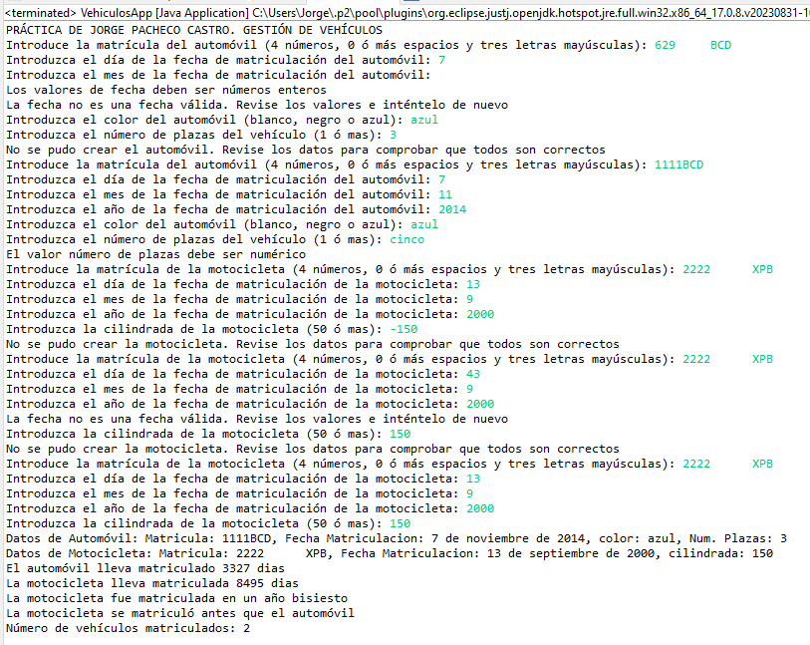

**Secuencia 5:**

